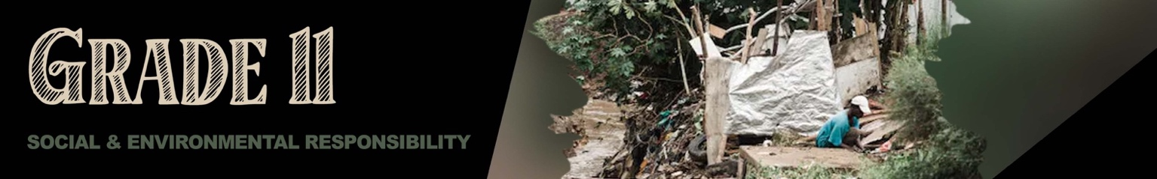
GRAAD 11
SOSIALE EN OMGEWINGSVERANTWOORDELIKHEID
Inhoudsopsomming

Les 1: Omgewingskwessies wat swak gesondheid veroorsaak
Inleiding:
Omgewingskwessies verwys na die impak van die misbruik of oorbenutting van natuurlike hulpbronne deur die mens. Kan jy nog onthou wat die term "omgewingsgeregtigheid" (graad 10) beteken?

Die gebruik van skadelike stowwe in voedselproduksie

Soms beïnvloed hierdie omgewingskwessies die gesondheid van mense in 'n gemeenskap. . Sommige van hierdie omgewingskwessies is voor die handliggend, soos oorstromings of besoedeling. Die manier waarmee met diere vir menslike gebruik geboer word, kan ook jou gesondheid beïnvloed. As gevolg van die groot vraag na vleis deur die toenemende wêreldbevolking, gebruik baie boerdery-instellings groeihormone of antibiotika om die groeiproses van die diere te bespoedig. Voedseladditiewe is bestanddele / stowwe wat by voedsel gevoeg word om dit langer te laat hou of aantrekliker te laat lyk. Baie van hierdie stowwe kan jou gesondheid negatief beïnvloed.

Ons eet dikwels kos sonder om te weet wat daarin is. Ons dink verkeerdelik dat dit wat in 'n winkel verkoop word, nie skadelik vir ons kan wees nie. Soms word vleis en ander voedselprodukte wel getoets.

- Sommige kosse, soos vleis / melk kan antibiotika bevat. Hierdie antibiotika is oorspronklik aan diere gegee om siektes te voorkom. As ons hierdie melk drink of die vleis eet, kan ons immuun word teen antibiotika. Wanneer ons antibiotika moet neem omdat ons siek is, werk dit nie.
- Sommige kosse bevat plaagdoders wat oorspronklik gebruik is om insekte dood te maak tydens die verbouing van gewassse. Wanneer mense hierdie groente inneem, word die plaagdoders deur die menslike liggaamsvet geabsorbeer. Met verloop van tyd kan dit dan mense siek maak.
- Voedselbymiddels, soos natriumbenzoaat, word dikwels in gaskoeldrank gevoeg om kleur en geur te verbeter. Die mens se liggaam reageer verskillend op hierdie stowwe. Sommige ontwikkel borssiektes, soos asma, en ander se konsentrasievermoë word negatief beïnvloed.
- Sommige lekkers met 'n blink oppervlak word gekleur met afvalstowwe afkomstig van insekte soos kewers. Ander word met ‘n laag gespuit wat afkomstig is van insekte soos kakkerlakke. Mense kan allergiese reaksies teenoor hierdie insekmiddels toon, om nie eens te praat van diegene wat erg gril vir die gedagte om insekprodukte te eet nie!

Onmenslike boerderymetodes:
As ‘n groep, is julle gevra om die prente hieronder te bestudeer. Maak seker dat jy hierdie vrae kan beantwoord:
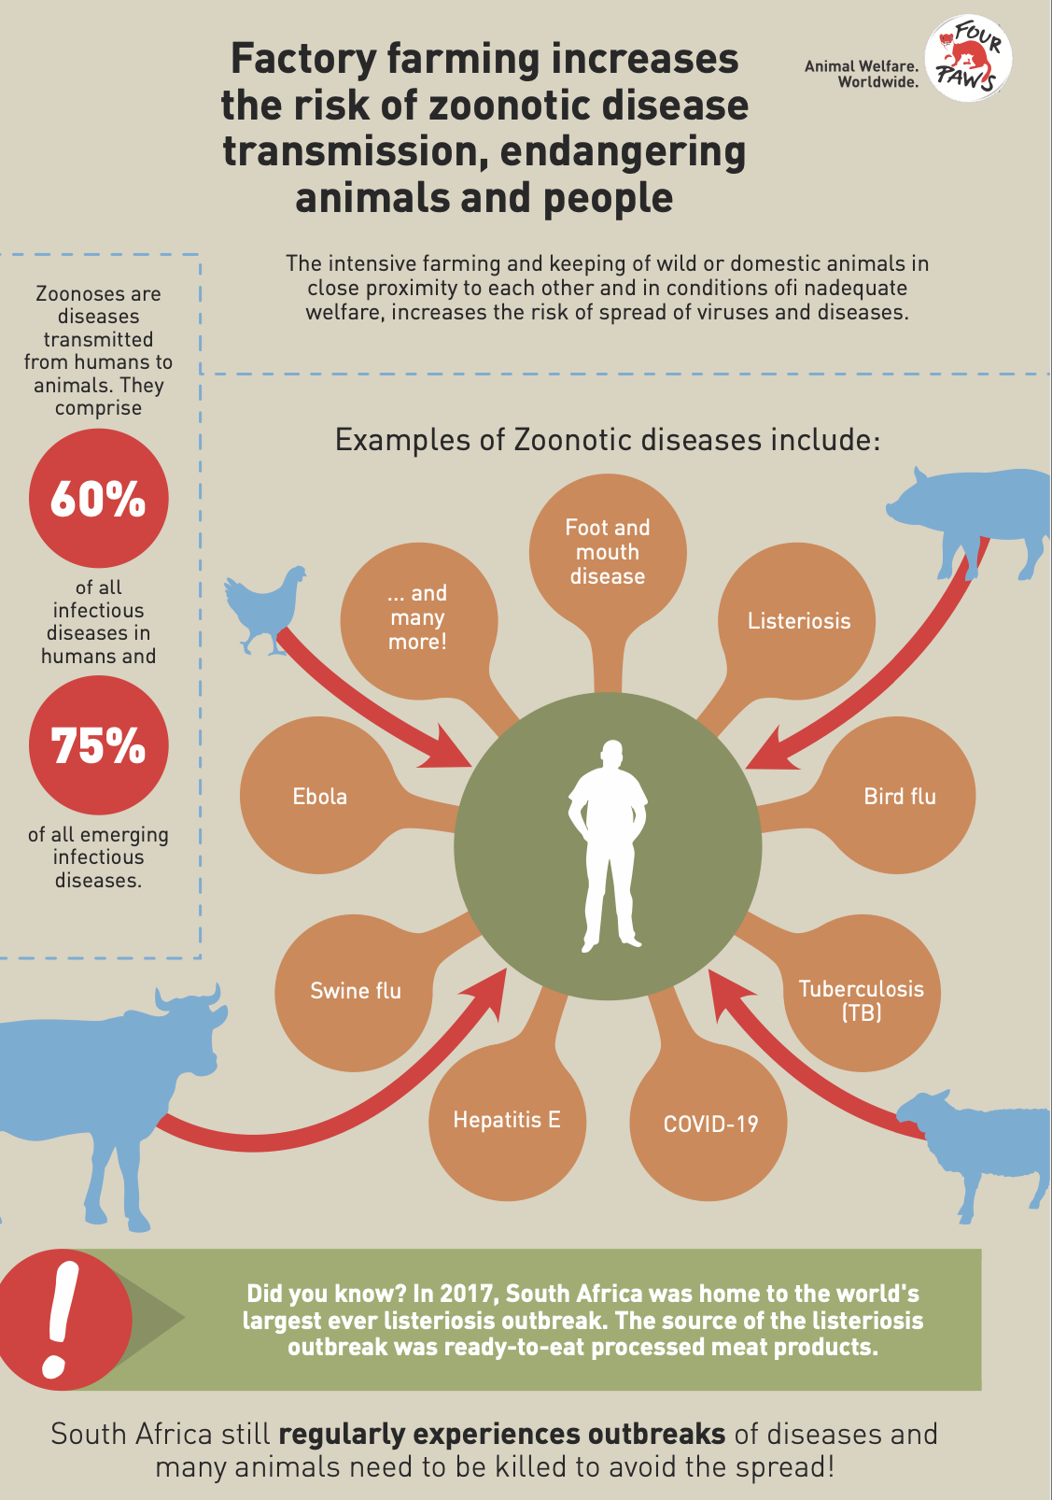
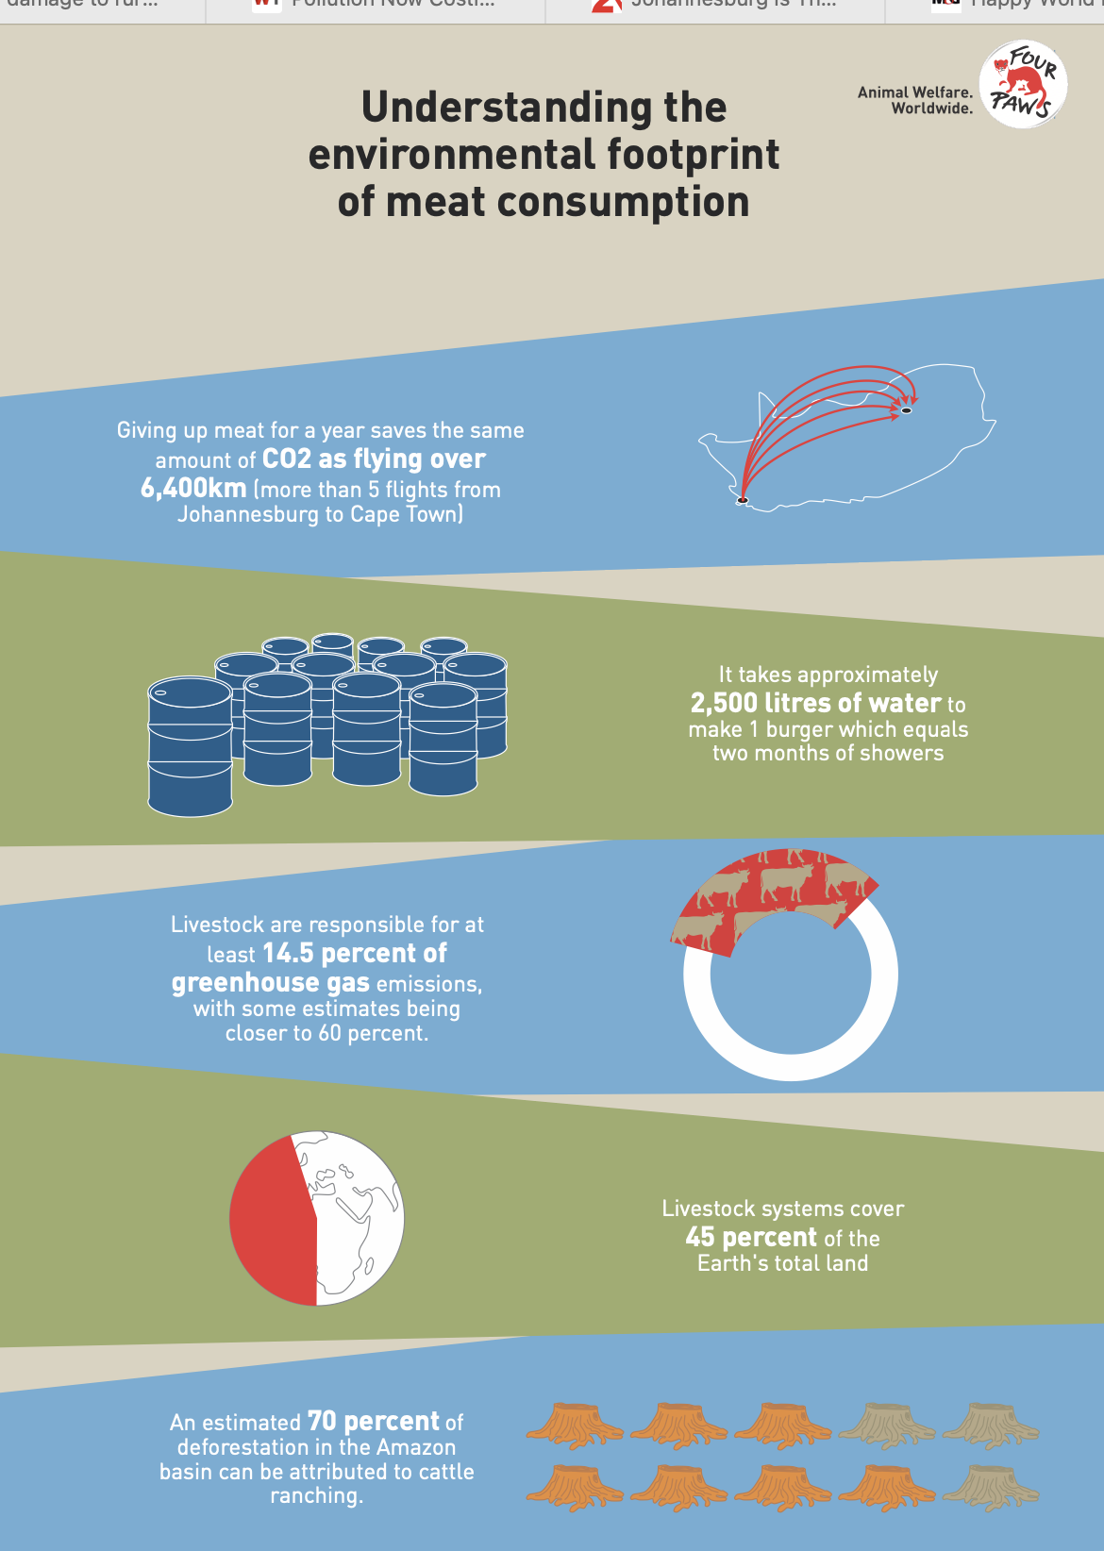

- Bespreek die impak van hierdie siektes, wat hierbo aangedui word op plaaslike gemeenskappe.
- Verduidelik hoe ‘n verminderde vleisinname (deur mense) die welsyn van diere kan verbeter.
- Bespreek in jou groep hoe jy ‘n groter bewustheid oor fabrieksboerdery by die skool kan skep.

Dit is onaangenaam om te besef dat Suid-Afrika steeds wrede boerderymetodes toelaat. Ons kan standpunt inneem om ons portuurgroep oor hierdie toestande op te voed en deelneem aan protesoptogte wanneer ons bewus raak van hierdie soort wreedheid. Ons kan ons ouers aanmoedig om die etikette op kos te lees en eerder vleis te koop wat afkomstig is van vrylopende diere.. Ongelukkig is die realiteit dat nie almal kan bekostig om vrylopende hoender te eet nie nie, aangesien dit baie duurder is. Die doel van hierdie les is om jou op te voed sodat jy jou eie ingeligte keuses kan maak.

Impak van agteruitgang op die samelewing:

Bespreek die volgende omgewingsgevare deur die onderstaande vrae as riglyne te gebruik.
- Gronderosie
- Besoedeling
- Bestraling
- Vloede
- Brande

Besprekingsvrae:
- Gee 'n verduideliking waarom dit as 'n omgewingskwessie beskou kan word.
- Watter gesondheidsrisiko’s hou hierdie probleem vir mense in?
- Noem voorbeelde van hierdie omgewingsgevaar in jou plaaslike gemeenskap.
- Noem DRIE voorstelle van hoe julle kan voorkom dat hierdie omgewingsgevaar by jou skool
kan plaasvinf.

Die volgende belangrikste omgewingsgevare is in hierdie gevallestudies behandel:
- Gronderosie
- Besoedeling
- Vloede
- Vure

Bestraling is ook 'n omgewingsgevaar. Die mees algemene vorm van bestraling is die UV-strale van die son. Indien jy te veel aan die son blootgestel word, kan dit korttermyn sonbrand of langtermyn sonsteek tot gevolg hê en dit veroorsaak velkanker.

Les 2: Omgewingskwessies wat swak gesondheid veroorsaak:

Inleiding:
Kom ons kyk na die impak van die uitputting van sekere hulpbronne op mense. 'n Paar jaar gelede was daar 'n droogte in Kaapstad wat baie mense se lewens beïnvloed het. Water word nie net gebruik om te drink nie, maar ook in die vervaardiging van baie produkte. Vir maande ná die droogte was daar 'n tekort aan sekere produkte in winkels omdat dit nie sonder water geproduseer kon word nie.

Wanneer daar 'n groot bevolking op die planeet leef en net beperkte hulpbronne soos vis, vleis of bome bestaan, sal dit nie lank duur voordat daar al hoe minder hulpbronne vir ons is om te gebruik nie.

- Impak van die uitputting van hulpbronne soos:
- Visvoorrade - Baie mense is afhanklik van die see om hul gesinne te voed en te voorkom dat hulle honger ly. Oorbevissing is die konsep om soveel volwasse visse in die see of in 'n dam te vang dat daar nie genoeg oorbly om te broei en getalle weer te laat toeneem nie. Ons kan sien dat oorbevissing sedert 1950 'n radikale impak op die marine-ekostelsel gehad het. Met die afname van vis, sal gesinne geraak word aangesien hulle nie kos het nie. Ander wat 'n inkomste verdien het uit die verkoop van hul vis, sal nie meer werk hê nie.
- Vuurmaakhout - Mense maak staat op vuurmaakhout vir verhitting en kosvoorbereiding. Sommige mense sal ook hout afkap en vuurmaakhout verkoop om 'n inkomste te verdien. Met die uitputting van hierdie hulpbronne sal daar minder bome wees, wat beteken dat minder koolstofdioksied uit die atmosfeer verwyder sal word.
- Grond - Aangesien meer gewasse op land geplant word en die grond nie tyd gegun word om te herstel nie, beïnvloed dit die bogrond en dan sal gewasse in die toekoms nie weer groei nie. Namate gebiede meer bevolk word, word meer huise en geboue gebou en daar is minder plek vir natuurlike hulpbronne, soos bome en plante, om te groei.

Onthou, namate hierdie hulpbronne uitgeput word, (vis, brandhout of grond) word die gesondheid van gemeenskappe nadelig beïnvloed. Sonder vis sal mense nie goeie voedingstowwe en olies hê om gesond te bly nie. Sonder bome sal daar verhoogde lugbesoedeling wees as gevolg van al die CO2 in die lug. Sonder grond om gewasse te verbou, sal mense honger word, want daar sal nie genoeg gewasse wees om al die mense te voed nie.

Ons moet ‘n positiewe houding teenoor die omgewing opbou, sodat ons tot verandering kan bydra- eerder as om net te ignoreer wat rondom ons aangaan.

- Hantering van omgewingsfaktore wat swak gesondheid kan veroorsaak:
- Houdings
- Veiligheid
- Noodhulpvaardighede
- Die hantering van rampe

Hoe kan ons positief wees ten spyte van al hierdie skrikwekkende verskynsels?

- Eerstens moet jy besef dat jy nie al die dinge wat gebeur, kan verander nie. Wees optimisties en soek 'n positiewe oplossing eerder as om te kla en jouself jammer te kry.

- Tweedens moet jy 'n plan hê om die meer waarskynlike omgewingsgevare, wat jy kan ondervind, te bestuur. Byvoorbeeld: as jy naby 'n rivier woon, is daar 'n kans op oorstromings, of besoedeling; of as jy gassilinders gebruik om te kook, is daar 'n kans op 'n gaslek en dus 'n brand. Jy moet dus voorsorgmaatreëls tref.

- Stel 'n noodhulptas vir jou huis saam en leer hoe om iemand in 'n noodgeval te help. Volg 'n noodhulpkursus om voorbereid te wees in die geval van nood.

Verwys na die infografika wat jy vir huiswerk moes voltooi. Jy het die VIER hoofdele van jou gesins-aksieplan uitgelig. Dink aan rampe wat in jou huis of gemeenskap kan voorkom op grond van jou ligging. Dink aan dinge soos 'n branduitbraak, 'n aardbewing of oorstromings. Jou noodaksieplan moet fokus op:

- Identifiseer moontlike gevare in jou omgewing
- Houding - hoe om positief en kalm te bly?
- Wat om te doen as hierdie noodgeval plaasvind ? Hoe om te ontsnap?
- Waar jou gesin moet ontmoet in die geval van 'n noodgeval?
- 'n Lys van artikels wat jou noodhulptas moet insluit.
- Wie om te kontak in 'n noodgeval. Noodnommers en nommers van nabye familielede.

Les 3: Omgewingskwessies wat swak gesondheid veroorsaak:

Klimaatsverandering: Klimaatsverandering is 'n veel groter en meer langtermynprobleem. Dit verwys na die veranderinge wat in die aarde se atmosfeer plaasvind, temperatuurstyging,reënvalpatrone en weerpatrone. Met die toename van die bevolking, kom meer CO2 in die atmosfeer voor en meer CO2 word ingeasem a.g.v. brande.Dit beïnvloed die aarde se atmosfeer op 'n negatiewe manier. Aardverwarming verwys na die toename in temperatuur van die aarde se atmosfeer.

Dit is nie genoeg om net te identifiseer dat ons 'n probleem het nie. Ons moet elke dag poog om veranderinge aan te bring in die manier waarop ons leef. Ons verwys na hierdie veranderinge as versagtende maatreëls. Dit verwys na die die stappe wat geneem word om die gevolge van die huidige tendense te verminder om die toekoms direk te beïnvloed. Aanpassing behels die stel van strategieë / daaglikse gewoontes /maak van planne om maniere te vind om ‘n positiewe impak op klimaatsverandering te maak.
- Bv. aangesien motors groot hoeveelhede koolstofmonoksiedgas produseer, kan ons die negatiewe impak verlig deur minder motors te bestuur en aan te pas deur eerder fietse te ry of van ‘n saamryklub gebruik te maak om minder motors op die pad te hê.

Met die toename van klimaatsverandering regoor die wêreld, is daar 'n duidelike impak op:
- Ekostelsels
- Oseane
- Mense
- Weerstoestande

Ons het die afgelope paar lesse gesien dat klimaatsverandering die wêreld beïnvloed. Namate meer vloede voorkom, word ekostelsels beïnvloed. Die oseane ervaar 'n temperatuurtoename namate die ysgletsers smelt. Dit lei tot verhoogde watervlakke. Eilande soos Venesië het 'n toename in watervlakke ervaar, wat die kuslyn stadig terugstoot. Namate hierdie veranderinge plaasvind, word mense direk beïnvloed. Ons sien 'n toename in erge weerstoestande en dit veroorsaak dat mense hul huise en hul lewens verloor en in baie gevalle moet hulle weer van voor af begin.
Daar was berigte oor die hele wêreld van meer tornado's of tsoenami's as ooit tevore.
In die woorde van Greta Thunberg, "Ons kan nie net voortgaan om te lewe asof daar geen môre is nie, want daar is 'n môre". Dit is tyd dat jy standpunt inneem!

Om proaktief te wees beteken om versagtende maatreëls toe te pas en aanpassing te maak. Ons moet aktief daarop fokus om klimaatsverandering te verminder. Dit beteken om jou koolstofvoetspoor te verminder en te beperk, sodat die kweekhuiseffek verminder kan word wat op sy beurt tot klimaatsverandering lei. Kies bv. om met jou fiets te ry eerder as om 'n motor te bestuur. Onthou, sommige van hierdie voorbeelde in jou werkkaart.

- Herwinning - herwin papier of plastiek sodat minder bome vir papier afgekap word.
- Versamel reënwater / stortwater en gebruik dit in die tuin om die gebruik van ons watertoevoer te verminder.
- Plant inheemse bome wat droogtes oorleef en suurstof produseer deur die CO2 in die lug te absorbeer.
- Oorweeg noukeurig waar om huise te bou - moenie in vloedsones bou nie en oorweeg die ekostelsels in daardie gebiede.

Les 4: Omgewingskwessies wat swak gesondheid veroorsaak:

Verantwoordelike burgerskap: Identifiseer en neem deel aan 'n gemeenskapsdiens wat 'n kontemporêre omgewingskwessie aanspreek en wat aandui hoe dit sekere sektore van die samelewing meer kan benadeel as ander.

Kom ons kyk kortliks na gemeenskapsdienste wat hierdie kontemporêre omgewingskwessies aanspreek. Sommige van julle het die volgende uitgelig:
- Besoedeling is bv. die storting van plastiek. Organisasies kan betrokke raak by die opvoeding van die publiek t.o.v herwinning. In sommige gevalle het munisipaliteite gereël dat herwinning in plaaslike gemeenskappe ingestel word.
- Daar is ook arm gemeenskappe wat beperkte bronne het en waar baie mense in 'n klein ruimte woon. Dit is juis hierdie gemeenskappe wat erg deur reën of brande geraak word.

Hier is 'n paar ander voorbeelde van hoe jy 'n verskil kan maak en maniere om deel te neem aan ‘n gemeenskapsdiens wat 'n kontemporêre omgewingskwessie aanspreek.
- Begin met 'n veldtog bv anti-rommel of herwinning.
- Doen vrywilligerswerk by 'n organisasie - NWO of NRO
- Begin 'n herwinningsprogram by jou skool
- Maak plakkate om jou gemeenskap op te voed t.o.v. waterbesparing.
- Raak betrokke by 'n strandskoonmaakprojekte en adverteer dit op sosiale media.
- Skep bewustheid oor onmenslike boerderymetodes en die gevare van sekere bestanddele en stowwe in voedsel.

Jy kan moontlike gemeenskapsdienste byvoeg waaraan jy kan deelneem (hou jou navorsing in gedagte)

